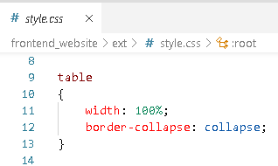

Mengatur lebar table untuk semua table

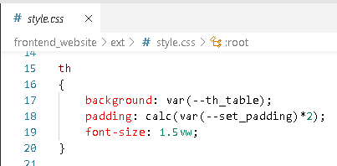

Mengatur table th untuk semua table dengan tag th

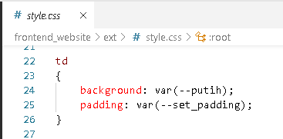

Mengatur semua table dengan tag td

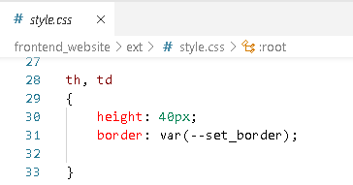

Mengatur tinggi dari tag th dan td

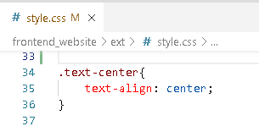

Membuat text center

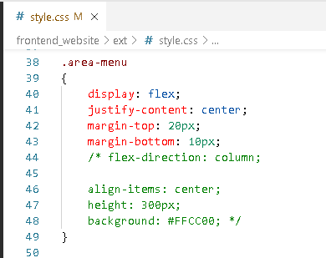

Membuat menu dengan nama .area-menu di ui

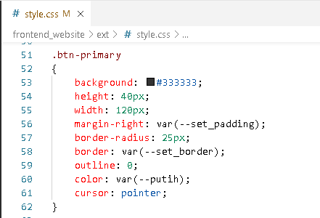

Membuat css untuk button dengan warna primary jadi button utama akan dibari warna

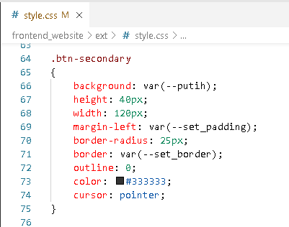

Membuat css untuk button dengan warna secondary jadi button utama akan dibari warna

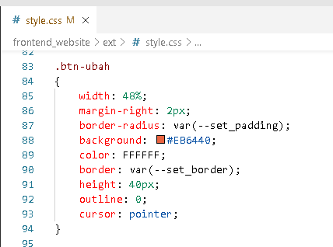

Membuat css untuk button dengan warna ubah jadi button ubah akan dibari warna

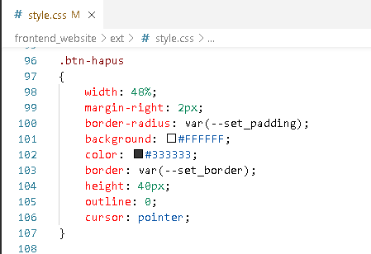

Membuat css untuk button dengan warna hapus jadi button hapus akan dibari warna

Mohon maaf pak, cssnya terlalu banyak, jadi tak kasih dokumentasi utamanya aja atau yang banyak digunakan

Dokumentasi Tampilan

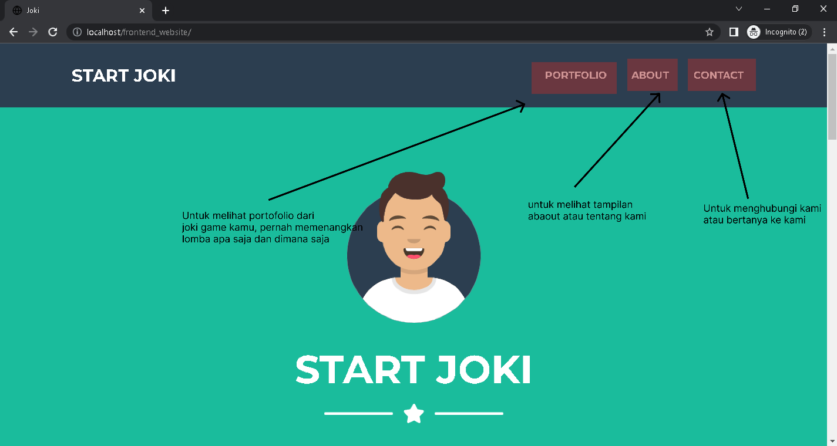

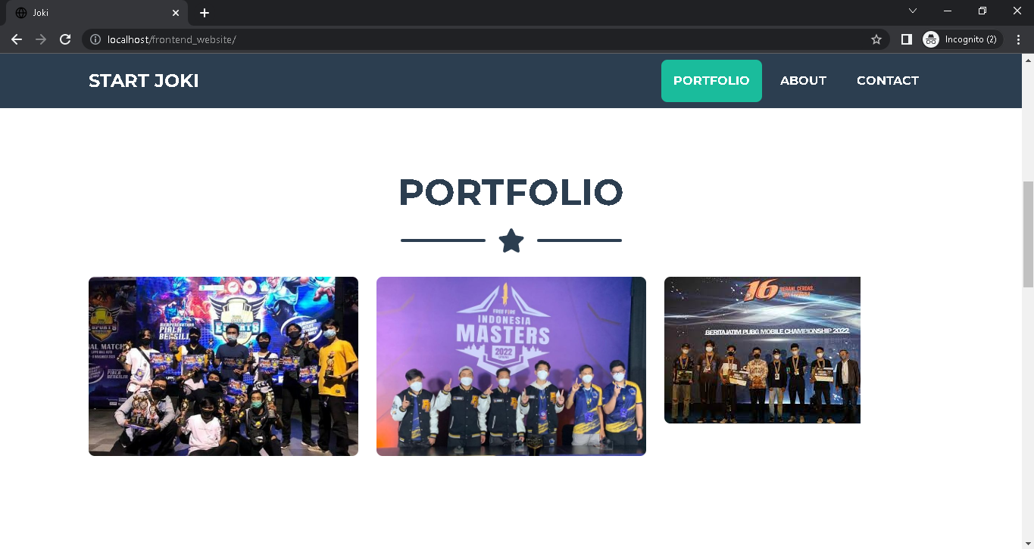

Ini adalah contoh dari portofolio kejuaraan yang pernah kami menangkan

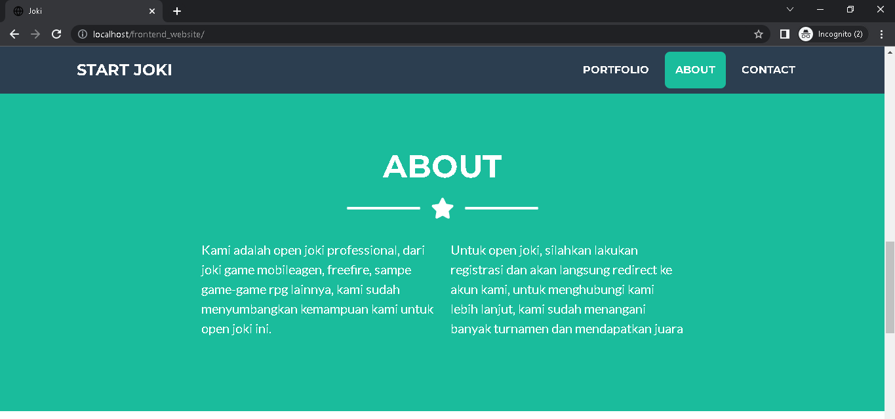

Ini adalah tampilan tentang kami, untuk client bisa melihat kebisaan kami

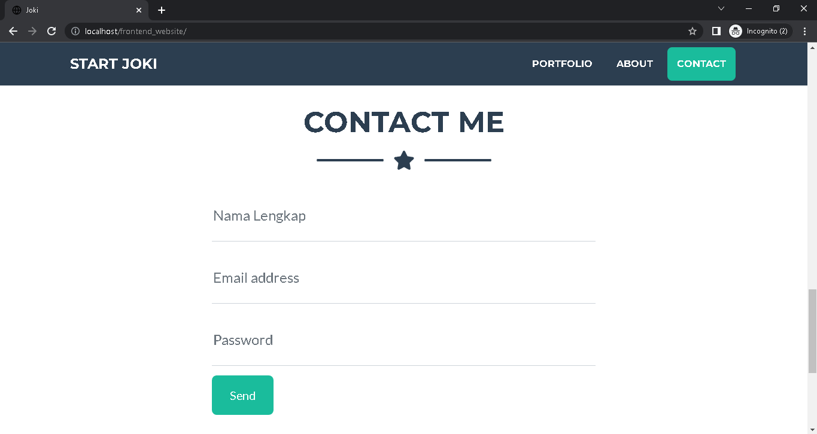

Ini adalah cara untuk menghubungi kami yang akan di redirect ke whatsapp bisniss kami

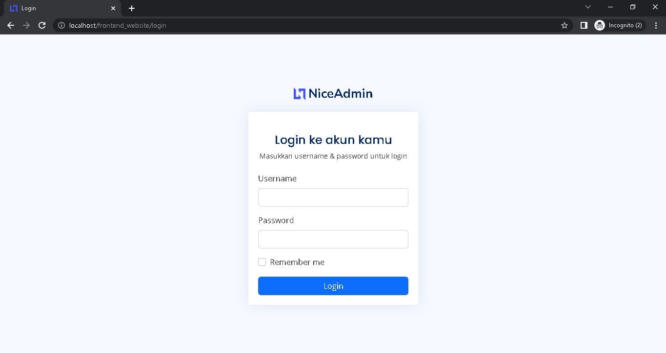disini adalah tampilan login, untuk input login yang sudah berhasil di halaman contact, jadi harus input username dan password lalu bisa direct langsung ke whatsapp

Jika sebagai admin akan masuk ke dashboard, dan jika orang yang mau joki, bisa langsung login dan akan masuk ke direct whatsapp

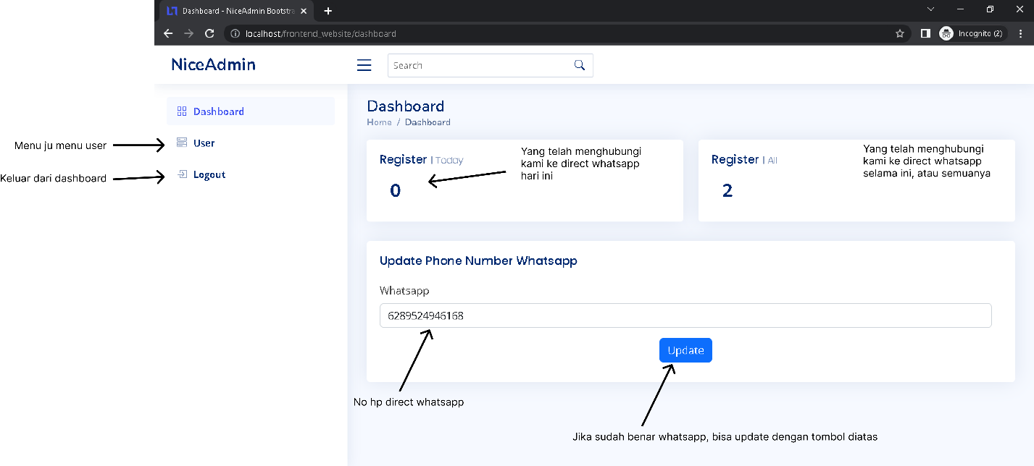

Diatas adalah penjelasan dari tampilan awal dashboard

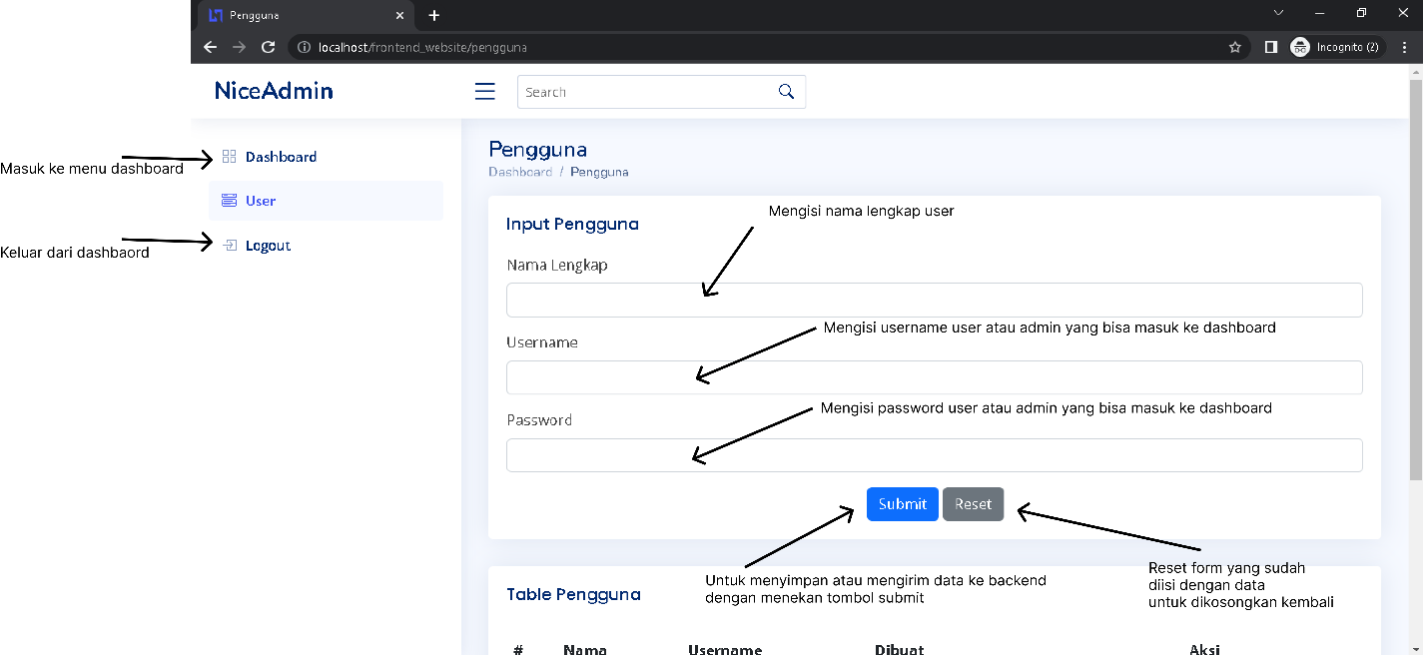

Bentuk tampilan untuk management user

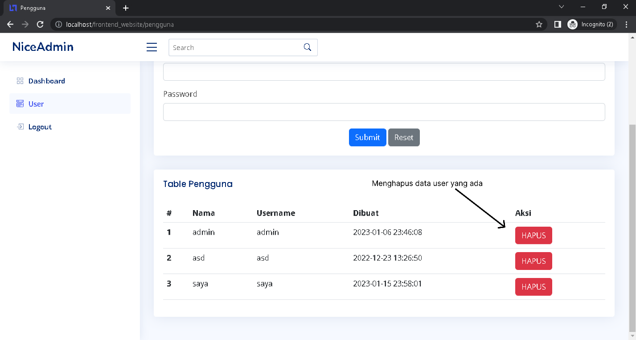

List dari data user yang ada, dan untuk menghapus data user